МИНИСТЕРСТВО ПРОСВЕЩЕНИЯ РОССИЙСКОЙ ФЕДЕРАЦИИ
ДЕПАРТАМЕНТ ОБРАЗОВАНИЯ И НАУКИ ТЮМЕНСКОЙ ОБЛАСТИ
Управление образования администрации Вагайского муниципального района
Супринская средняя общеобразовательная школа, филиал
муниципального автономного общеобразовательного учереждения
Бегишевская средняя образовательная школа
Вагайского раиона Тюменской области

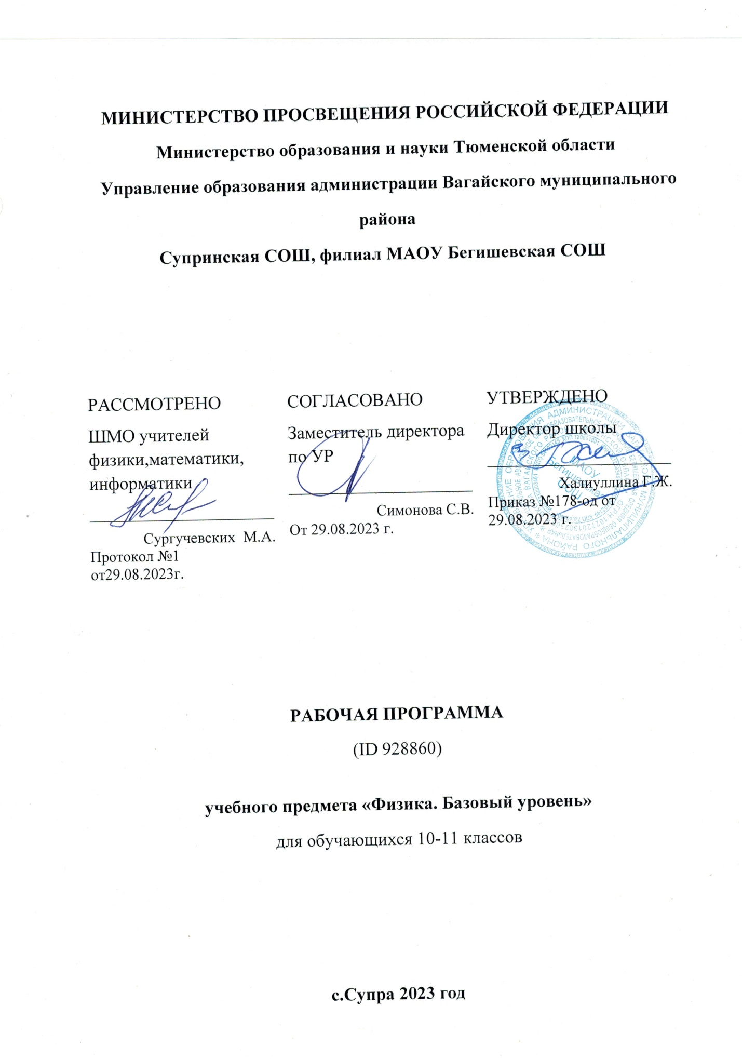

Рабочая программа
по учебному предмету
«Алгебра»
8 класс

Составитель: учитель математики Трушникова Н.С.

Супра
2023 год

Планируемые результаты
Личностные результаты:
1) воспитание российской гражданской идентичности: патриотизма, уважения к Отечеству, осознания вклада отечественных учёных в развитие мировой науки;
2) ответственное отношение к учению, готовность и способность обучающихся к саморазвитию и самообразованию на основе мотивации к обучению и познанию;
3) осознанный выбор и построение дальнейшей индивидуальной траектории образования на базе ориентировки в мире профессий и профессиональных предпочтений с учётом устойчивых познавательных интересов, а также на основе формирования уважительного отношения к труду, развитие опыта участия в социально значимом труде;
4) умение контролировать процесс и результат учебной и математической деятельности;
5) критичность мышления, инициатива, находчивость, активность при решении математических задач.
Метапредметные результаты:
1) умение самостоятельно определять цели своего обучения, ставить и формулировать для себя новые задачи в учёбе, развивать мотивы и интересы своей познавательной деятельности;
2) умение соотносить свои действия с планируемыми результатами, осуществлять контроль своей деятельности в процессе достижения результата, определять способы действий в рамках предложенных условий и требований, корректировать свои действия в соответствии с изменяющейся ситуацией;
3) умение определять понятия, создавать обобщения, устанавливать аналогии, классифицировать, самостоятельно выбирать основания и критерии для классификации;
4) умение устанавливать причинно-следственные связи, строить логическое рассуждение, умозаключение (индуктивное, дедуктивное и по аналогии) и делать выводы;
5) развитие компетентности в области использования информационно-коммуникационных технологий;
6) первоначальные представления об идеях и о методах математики как об универсальном языке науки и техники, о средстве моделирования явлений и процессов;
7) умение видеть математическую задачу в контексте проблемной ситуации в других дисциплинах, в окружающей жизни;
8) умение находить в различных источниках информацию, необходимую для решения математических задач, и представлять её в понятной форме, принимать решение в условиях неполной или избыточной, точной или вероятностной информации;
9) умение понимать и использовать математические средства наглядности (графики, таблицы, схемы и др.) для иллюстрации, интерпретации, аргументации;
10) умение выдвигать гипотезы при решении задачи, понимать необходимость их проверки;
11) понимание сущности алгоритмических предписаний и умение действовать в соответствии с предложенным алгоритмом.
Предметные результаты:
1) осознание значения математики для повседневной жизни человека;
2) представление о математической науке как сфере математической деятельности, об этапах её развития, о её значимости для развития цивилизации;
3) развитие умений работать с учебным математическим текстом (анализировать, извлекать необходимую информацию), точно и грамотно выражать свои мысли с применением математической терминологии и символики, проводить классификации, логические обоснования; 4) владение базовым понятийным аппаратом по основным разделам содержания;
5) систематические знания о функциях и их свойствах;
6) практически значимые математические умения и навыки, их применение к решению математических и нематематических задач предполагающее умения:
• выполнять вычисления с действительными числами;
• решать уравнения, неравенства, системы уравнений и неравенств;
• решать текстовые задачи арифметическим способом, с помощью составления и решения уравнений, систем уравнений и неравенств;
• использовать алгебраический язык для описания предметов окружающего мира и создания соответствующих математических моделей;
• проверить практические расчёты: вычисления с процентами, вычисления с числовыми последовательностями, вычисления статистических характеристик, выполнение приближённых вычислений;
• выполнять тождественные преобразования рациональных выражений;
• выполнять операции над множествами;
• исследовать функции и строить их графики;
• читать и использовать информацию, представленную в виде таблицы, диаграммы (столбчатой или круговой);
• решать простейшие комбинаторные задачи.

Рациональные выражения

Учащийся научится:
• осуществлять в рациональных выражениях числовые подстановки и выполнять соответствующие вычисления;
• выполнять действия сложения и вычитания с алгебраическими дробями;
• сокращать дробь;
• возводить дробь в степень;
• выполнять действия умножения и деления с алгебраическими дробями;
• выполнять разложение многочлена на множители применением формул; сокращенного умножения;
• выполнять преобразование рациональных выражений;
• решать простейшие рациональные уравнения;
• понимать уравнение как важнейшую математическую модель для описания и изучения разнообразных реальных ситуаций, решать текстовые задачи алгебраическим методом;
• устанавливать, при каких значениях переменной алгебраическая дробь не имеет смысла.
• Выполнять построение и чтение графика функции у=к/х
Ученик получит возможность:
• выполнять многошаговые преобразования рациональных выражений, применяя широкий набор способов и приёмов;
• выбирать рациональный способ решения;
• давать определения алгебраическим понятиям;
• работать с заданными алгоритмами;
• работать с текстами научного стиля, составлять конспект;
• осуществлять сравнение, самостоятельно выбирая основания и критерии для указанных логических операций;
• формулировать собственное мнение и позицию, аргументировать и координировать её с позициями партнёров в сотрудничестве при выработке общего решения в совместной деятельности;
• работать в группе — устанавливать рабочие отношения, эффективно сотрудничать и способствовать продуктивной кооперации.

Квадратные корни. Действительные числа.

Учащийся научится:
• округлять числа, записывать их в стандартном виде;
• использовать начальные представления о множестве действительных чисел;
• использовать в ходе решения задач элементарные представления, связанные с приближёнными значениями величин;
• упрощать выражения, используя определение степени с отрицательным показателем и свойства степени, выполнять преобразования выражений, содержащих степень с отрицательным показателем;
• оперировать понятиями «тождество», «тождественное преобразование»; доказывать тождества.
• находить область определения и область значений функции, читать график функции;
• строить графики функций у=ах2; y = vx 
• находить по графику нули функции, промежутки, где функция принимает положительные и отрицательные значения;
• понимать функцию как важнейшую математическую модель для описания процессов и явлений окружающего мира, применять функциональный язык для описания и исследования зависимостей между физическими величинами;
• извлекать квадратный корень из неотрицательного числа;
• строить график функции, описывать её свойства;
• применять свойства квадратных корней при нахождении значения выражений;
• решать квадратные уравнения, корнями которых являются иррациональные числа;
• решать простейшие иррациональные уравнения;
• выполнять упрощения выражений, содержащих квадратный корень с применением изученных свойств;
• вычислять значения квадратных корней, не используя таблицу квадратов чисел
• выполнять преобразования, содержащие операцию извлечения корня;
• освобождаться от иррациональности в знаменателе;
• раскладывать выражения на множители способом группировки, используя определение и свойства квадратного корня, формулы квадратов суммы и разности;
• оценивать неизвлекаемые корни, находить их приближенные значения;
• выполняют преобразования иррациональных выражений: сокращать дроби, раскладывая выражения на множители.

Учащийся получит возможность:
• развить представление о числе и числовых системах от натуральных до действительных чисел; о роли вычислений в практике;
• развить и углубить знания о десятичной записи действительных чисел (периодические и непериодические дроби);
• понять, что числовые данные, которые используются для характеристики объектов окружающего мира, являются преимущественно приближёнными, что по записи приближённых значений, содержащихся в информационных источниках, можно судить о погрешности приближения;
• понять, что погрешность результата вычислений должна быть соизмерима с погрешностью исходных данных;
• самостоятельно задумывать, планировать и выполнять учебное исследование.
• использовать функциональные представления и свойства функций для решения математических задач из различных разделов курса;
• строить графики с использованием возможностей специальных компьютерных инструментов и программ;
• задавать вопросы, необходимые для организации собственной деятельности и сотрудничества с партнёром;
• осуществлять взаимный контроль и оказывать в сотрудничестве необходимую взаимопомощь;
• на основе комбинирования ранее изученных алгоритмов и способов действия решать нетиповые задачи, выполняя продуктивные действия эвристического типа.
• свободно работать с текстами научного стиля;
• делать умозаключения (индуктивное и по аналогии) и выводы на основе аргументации, формулировать выводы;
• участвовать в диалоге, аргументированно отстаивать свою точку зрения;
• понимать точку зрения собеседника, признавать право на иное мнение;
• осуществлять проверку выводов, положений, закономерностей, теорем;
• осуществлять контроль, коррекцию, оценку действий партнёра, уметь убеждать;
• развить представление о числе и числовых системах от натуральных до действительных чисел; о роли вычислений в практике.

Квадратные уравнения

Учащийся научится:
• решать неполные квадратные уравнения;
• решать квадратные уравнения выделением квадрата двучлена;
• решать квадратные уравнения по формуле;
• решать задачи с помощью квадратных уравнений;
• применять теорему Виета и обратную теорему;
• раскладывать на множители квадратный трёхчлен;
• решать дробные рациональные уравнения;
• решать задачи с помощью рациональных уравнений, выделяя три этапа математического моделирования;
• решать рациональные уравнения, используя метод введения новой переменной;
• решать биквадратные уравнения;
• решать простейшие иррациональные уравнения.

Учащийся получит возможность:
• решать квадратные уравнения с параметрами и проводить исследование всех корней квадратного уравнения;
• выполнять равносильные переходы при решении иррациональных уравнений разной степени трудности;
• воспроизводить теорию с заданной степенью свернутости;
• овладеть специальными приёмами решения уравнений и систем уравнений; уверенно применять аппарат уравнений для решения разнообразных задач из математики, смежных предметов, практики;
• применять графические представления для исследования уравнений, систем уравнений, содержащих параметр;
• составлять план и последовательность действий в связи прогнозируемым результатом;
• осуществлять контроль, коррекцию, оценку действий партнера.
Содержание учебного предмета

Алгебра
Алгебраические выражения. Буквенные выражения (выражения с переменными). Числовое значение буквенного выражения. Допустимые значения переменных, входящих в алгебраические выражения. Подстановка выражений вместо переменных. Равенство буквенных выражений. Тождество, доказательство тождеств. Преобразования выражений.
Свойства степеней с целым показателем. Алгебраическая дробь. Сокращение дробей. Действия с алгебраическими дробями.
Рациональные выражения и их преобразования. Свойства квадратных корней и их применение в вычислениях.
Уравнения и неравенства. Уравнение с одной переменной. Корень уравнения. Линейное уравнение. Квадратное уравнение: формула корней квадратного уравнения. Решение рациональных уравнений. Примеры решения уравнений высших степеней; методы замены переменной, разложения на множители.
Числовые функции. Понятие функции. Область определения функции. Способы задания функции. График функции, возрастание и убывание функции, наибольшее и наименьшее значения функции, нули функции, промежутки знак о постоянства. Чтение графиков функций.
Функции, описывающие прямую и обратную пропорциональную зависимости, их графики. Линейная функция, ее график, геометрический смысл коэффициентов. Гипербола. Квадратичная функция, ее график, парабола. Координаты вершины параболы, ось симметрии. СТЕПЕННЫЕ ФУНКЦИИ С НАТУРАЛЬНЫМ ПОКАЗАТЕЛЕМ, ИХ ГРАФИКИ. Графики функций: корень квадратный, корень кубический, модуль. Использование графиков функций для решения уравнений и систем.
Координаты. Изображение чисел очками координатной прямой. Геометрический смысл модуля числа. Числовые промежутки: интервал, отрезок, луч. ФОРМУЛА РАССТОЯНИЯ МЕЖДУ ТОЧКАМИ КООРДИНАТНОЙ ПРЯМОЙ.
Декартовы координаты на плоскости; координаты точки. Координаты середины отрезка. Формула расстояния между двумя точками плоскости. Уравнение прямой, угловой коэффициент прямой, условие параллельности прямых. Уравнение окружности с центром в начале координат и В ЛЮБОЙ ЗАДАННОЙ ТОЧКЕ.
Графическая интерпретация уравнений с двумя переменными и их систем, неравенств с двумя переменными и их систем.

Тематическое планирование.

№ п/п | Тема урока | Кол-во часов
Рациональные выражения 38 часов
1 | ИОТ№003-16.Рациональные дроби | 1
2 | Рациональные дроби | 1
3 | Основное свойство рациональной дроби | 1
4 | Основное свойство рациональной дроби | 1
5 | Основное свойство рациональной дроби | 1
6 | Сложение и вычитание рациональных дробей с одинаковыми знаменателями | 1
7 | Сложение и вычитание рациональных дробей с одинаковыми знаменателями | 1
8 | Сложение и вычитание рациональных дробей с одинаковыми знаменателями | 1
9 | Сложение и вычитание рациональных дробей с разными знаменателями | 1
10 | Входная контрольная работа № 1 по теме «Рациональные выражения » | 1
11 | Сложение и вычитание рациональных дробей с разными знаменателями | 1
12 | Сложение и вычитание рациональных дробей с разными знаменателями | 1
13 | Сложение и вычитание рациональных дробей с разными знаменателями | 1
14 | Сложение и вычитание рациональных дробей с разными знаменателями | 1
15 | Умножение и деление рациональных дробей. Возведение рациональной дроби в степень | 1
16 | Умножение и деление рациональных дробей. Возведение рациональной дроби в степень | 1
17 | Умножение и деление рациональных дробей. Возведение рациональной дроби в степень | 1
18 | Умножение и деление рациональных дробей. Возведение рациональной дроби в степень | 1
19 | Тождественные преобразования рациональных выражений | 1
20 | Тождественные преобразования рациональных выражений | 1
21 | Тождественные преобразования рациональных выражений | 1
22 | Тождественные преобразования рациональных выражений | 1
23 | Контрольная работа № 2 по теме «Тождественные преобразования рациональных выражений» | 1
24 | Равносильные уравнения. | 1
25 | ИОТ№003-16.Рациональные уравнения | 1
26 | Рациональные уравнения | 1
27 | Степень с целым отрицательным показателем | 1
28 | Степень с целым отрицательным показателем | 1
29 | Степень с целым отрицательным показателем | 1
30 | Свойства степени с целым показателем | 1
31 | Свойства степени с целым показателем | 1
32 | Свойства степени с целым показателем | 1
33 | Свойства степени с целым показателем | 1
34 | Функция y=k/x и её график | 1
35 | Функция y=k/x и её график | 1
36 | Функция y=k/x и её график | 1
37 | Функция y=k/x и её график | 1
38 | Контрольная работа № 3 по теме «Функция y=k/x и её график» | 1
Квадратные корни. Действительные числа 23 часа
39 | Функция y = x2 и её график | 1
40 | Функция y = x2 и её график | 1
41 | Функция y = x2 и её график | 1
42 | Квадратные корни. Арифметический квадратный корень | 1
43 | Квадратные корни. Арифметический квадратный корень | 1
44 | Квадратные корни. Арифметический квадратный корень | 1
45 | Квадратные корни. Арифметический квадратный корень | 1
46 | Множество и его элементы | 1
47 | Подмножество. Операции над множествами | 1
48 | Числовые множества | 1
49 | ИОТ№003-16.Числовые множества | 1
50 | Свойства арифметического квадратного корня | 1
51 | Свойства арифметического квадратного корня | 1
52 | Свойства арифметического квадратного корня | 1
53 | Тождественные преобразования выражений, содержащих квадратные корни | 1
54 | Тождественные преобразования выражений, содержащих квадратные корни | 1
55 | Тождественные преобразования выражений, содержащих квадратные корни | 1
56 | Тождественные преобразования выражений, содержащих квадратные корни | 1
57 | Тождественные преобразования выражений, содержащих квадратные корни | 1
58 | Функция y=√× и её график | 1
59 | Функция y=√× и её график | 1
60 | Функция y=√× и её график | 1
61 | Контрольная работа № 4 по теме «Квадратные корни. Действительные числа » | 1
Квадратные уравнения 21 час
62 | Квадратные уравнения. Решение неполных квадратных уравнений | 1
63 | Квадратные уравнения. Решение неполных квадратных уравнений | 1
64 | Квадратные уравнения. Решение неполных квадратных уравнений | 1
65 | Формула корней квадратного уравнения | 1
66 | Формула корней квадратного уравнения | 1
67 | Формула корней квадратного уравнения | 1
68 | Теорема Виета | 1
69 | Теорема Виета | 1
70 | Теорема Виета | 1
71 | Контрольная работа № 5 по теме «Квадратные уравнения » | 1
72 | Квадратный трёхчлен | 1
73 | Квадратный трёхчлен | 1
74 | Квадратный трёхчлен | 1
75 | Решение уравнений, которые сводятся к квадратным уравнениям | 1
76 | Решение уравнений, которые сводятся к квадратным уравнениям | 1
77 | Решение уравнений, которые сводятся к квадратным уравнениям | 1
78 | Рациональные уравнения как математические модели реальных ситуаций | 1
79 | ИОТ№003-16.Рациональные уравнения как математические модели реальных ситуаций | 1
80 | Рациональные уравнения как математические модели реальных ситуаций | 1
81 | Рациональные уравнения как математические модели реальных ситуаций | 1
82 | Контрольная работа № 6 по теме «Рациональные уравнения как математические модели реальных ситуаций» | 1
Повторение и систематизация учебного материала 20 часов
83 | Повторение по теме «Рациональные выражения » | 1
84 | Повторение по теме «Рациональные выражения » | 1
85 | Повторение по теме «Рациональные выражения » | 1
86 | Повторение по теме «Рациональные выражения » | 1
87 | Повторение по теме «Рациональные выражения » | 1
88 | Повторение по теме «Квадратные корни. Действительные числа » | 1
89 | Повторение по теме «Квадратные корни. Действительные числа » | 1
90 | Промежуточная итоговая контрольная работа за курс 8 класса | 1
91 | Анализ контрольной работы. Работа над ошибками | 1
92 | Повторение по теме «Квадратные корни. Действительные числа » | 1
93 | Повторение по теме «Квадратные корни. Действительные числа » | 1
94 | Повторение по теме «Квадратные корни. Действительные числа » | 1
95 | Повторение по теме «Квадратные уравнения» | 1
96 | Повторение по теме «Квадратные уравнения» | 1
97 | Повторение по теме «Квадратные уравнения» | 1
98 | Повторение по теме«Квадратные уравнения» | 1
99 | Повторение по теме«Квадратные уравнения» | 1
100 | Повторение по теме «Квадратные уравнения» | 1
101 | Повторение по теме «Квадратные уравнения» | 1
102 | Обобщающий урок за весь курс 8 класса | 1

